第2章 第4节 生活中的抛体运动
田径场上投掷出的链球、铅球、铁饼、标枪以及杂技表演中抛出去的球在空中的运动（图 2-19）都可视为抛体运动。以一定的初速度将物体抛出，物体仅在重力作用下所做的运动，称为抛体运动（projectile motion）。根据抛出物体的初速度方向，我们可把抛体运动分为平抛运动、竖直上抛运动、竖直下抛运动和斜抛运动（斜上抛运动和斜下抛运动）。
图 2-19 空中抛球表演
对于抛体运动，我们可用运动的合成与分解的方法进行分析和研究。以斜抛（斜上抛）运动为例，我们可建立一个直角坐标系，将坐标系的原点选择在物体的抛出点，物体运动的水平方向为 x 轴正方向，竖直向上为 y 轴正方向，如图 2-20 所示。物体抛出方向与 x 轴正方向之间的夹角称为抛射角，用 θ 表示。在这个坐标系中，物体被抛出的初速度v ₀ 可分解为水平方向的 v_{0x} 、竖直方向的 v_{0y} 。物体在水平方向没有受到外力的作用，在竖直方向上只受到竖直向下的重力作用。因此，斜上抛运动可看成水平方向初速度为 v_{0x} 的匀速直线运动和竖直方向初速度为 v_{0y} 的竖直上抛运动的合运动。图 2-21是做斜抛（斜上抛）运动小球的频闪照片。分析可知，小球运动的轨迹是抛物线。
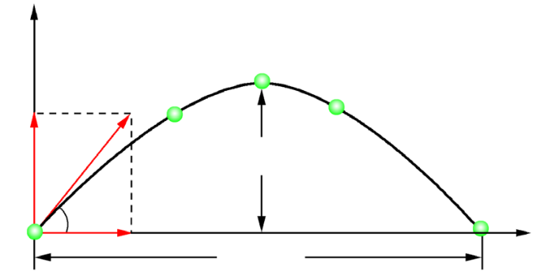
图 2-20 分析斜抛运动的示意图
射程
射高
y
x
O
v₀
v_{0x}
v_{0y}
θ
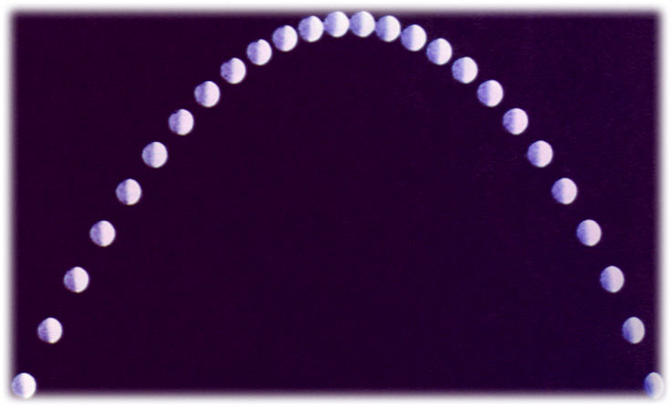
图 2-21 做斜抛运动的小球的频闪照片
在图 2-20 中，物体能到达的最大高度称为射高，物体从抛出点到落地点的水平距离称为射程。研究表明：抛射角一定，初速度增大，射高和射程都增大。初速度大小一定，当抛射角为 45° 时，射程最大；当抛射角为 90° 时，射高最大。斜抛运动的射高和射程是实际生产生活中所关注的问题。投掷出的链球、铁饼、标枪所做的运动都可视为斜抛运动，考虑到抛出点离地面有一段高度，为使它们的射程最大，抛射角通常可略小于 45°（请分析为什么）。有些喷泉喷射出的水的运动也可视为斜抛运动，控制喷水的喷射初速度，可使水的射程和射高不同而形成美景（图 2-22）。以上是忽略空气阻力的情况，若考虑空气阻力，情况会有所不同。
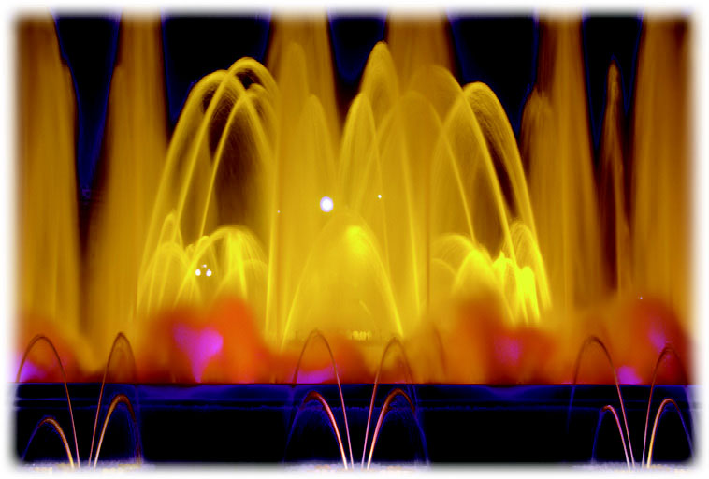
图 2-22 美丽的喷泉

素养提升
能了解曲线运动的内涵，知道物体做曲线运动的条件，能从运动合成与分解角度认识抛体运动；能综合分析生产生活中的抛体运动问题，解决一些相关的实际问题。具有与抛体运动相关的初步的运动观念。
——物理观念

节练习
1．抛体运动是匀变速运动吗？请说明理由。
【答案】抛体运动有一定的初速度且只受重力作用，具有恒定的加速度，是匀变速运动。

2．如果把物体斜向下抛出，请运用运动合成与分解的方法，说明斜向下的抛体运动可视为哪两个运动的合运动。
【答案】可视为水平方向的匀速直线运动和竖直向下的匀加速直线运动的合运动。

